МУНИЦИПАЛЬНОЕ БЮДЖЕТНОЕ УЧРЕЖДЕНИЕ ДОПОЛНИТЕЛЬНОГО ОБРАЗОВАНИЯ
«СИМФЕРОПОЛЬСКАЯ ДЕТСКАЯ ШКОЛА ИСКУССТВ» МУНИЦИПАЛЬНОГО ОБРАЗОВАНИЯ ГОРОДСКОЙ ОКРУГ

СИМФЕРОПОЛЬ

Вариативная часть 02

Программа В.02 СКУЛЬПТУРА

дополнительной предпрофессиональной общеобразовательной программы
в области изобразительного искусства

«Живопись»
(срок обучения – 8 лет)

Симферополь 2025

«РАССМОТРЕНО»  Педагогическим советом МБУДО СДШИ  Протокол №5 от 02.06.2025 г. | «УТВЕРЖДАЮ»  Директор МБУДО СДШИ  Терехова М.Н. Приказ № 82 – О от 02.06.2025г.

Разработчик: М.Н. Терехова, преподаватель высшей категории изобразительных дисциплин муниципального бюджетного учреждения дополнительного образования «Симферопольская детская школа искусств» муниципального образования городской округ Симферополь, Заслуженный работник культуры Республики Крым, член Союза художников России

Рецензент: А.Е. Максименко, кандидат педагогических наук, доцент, заведующий кафедрой изобразительного искусства и дизайна Факультета искусств Гуманитарно-педагогической академии (филиал) в г.Ялте ФГАОУ ВО «КФУ»

Рецензент: Н.А. Золотухина, Заслуженный работник культуры Республики Крым, кандидат культурологии, доцент ГБОУВО РК «КИПУ», Член Союза художников СССР

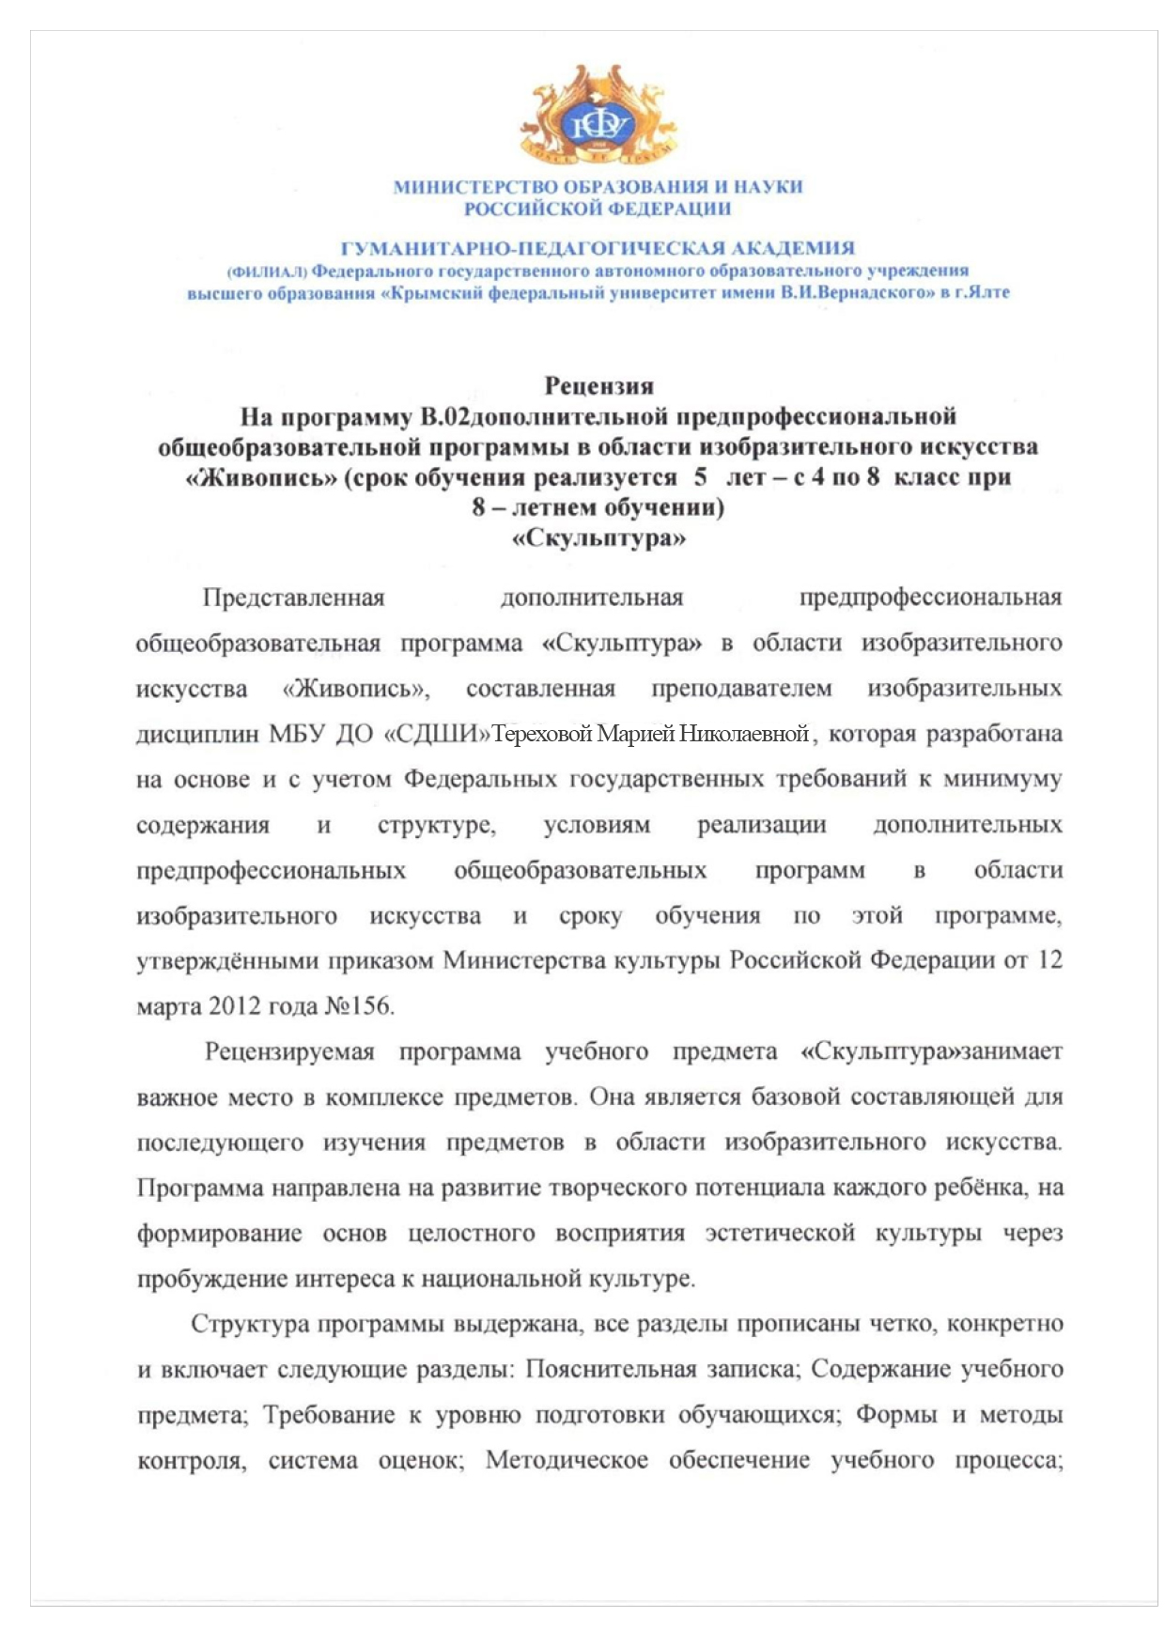

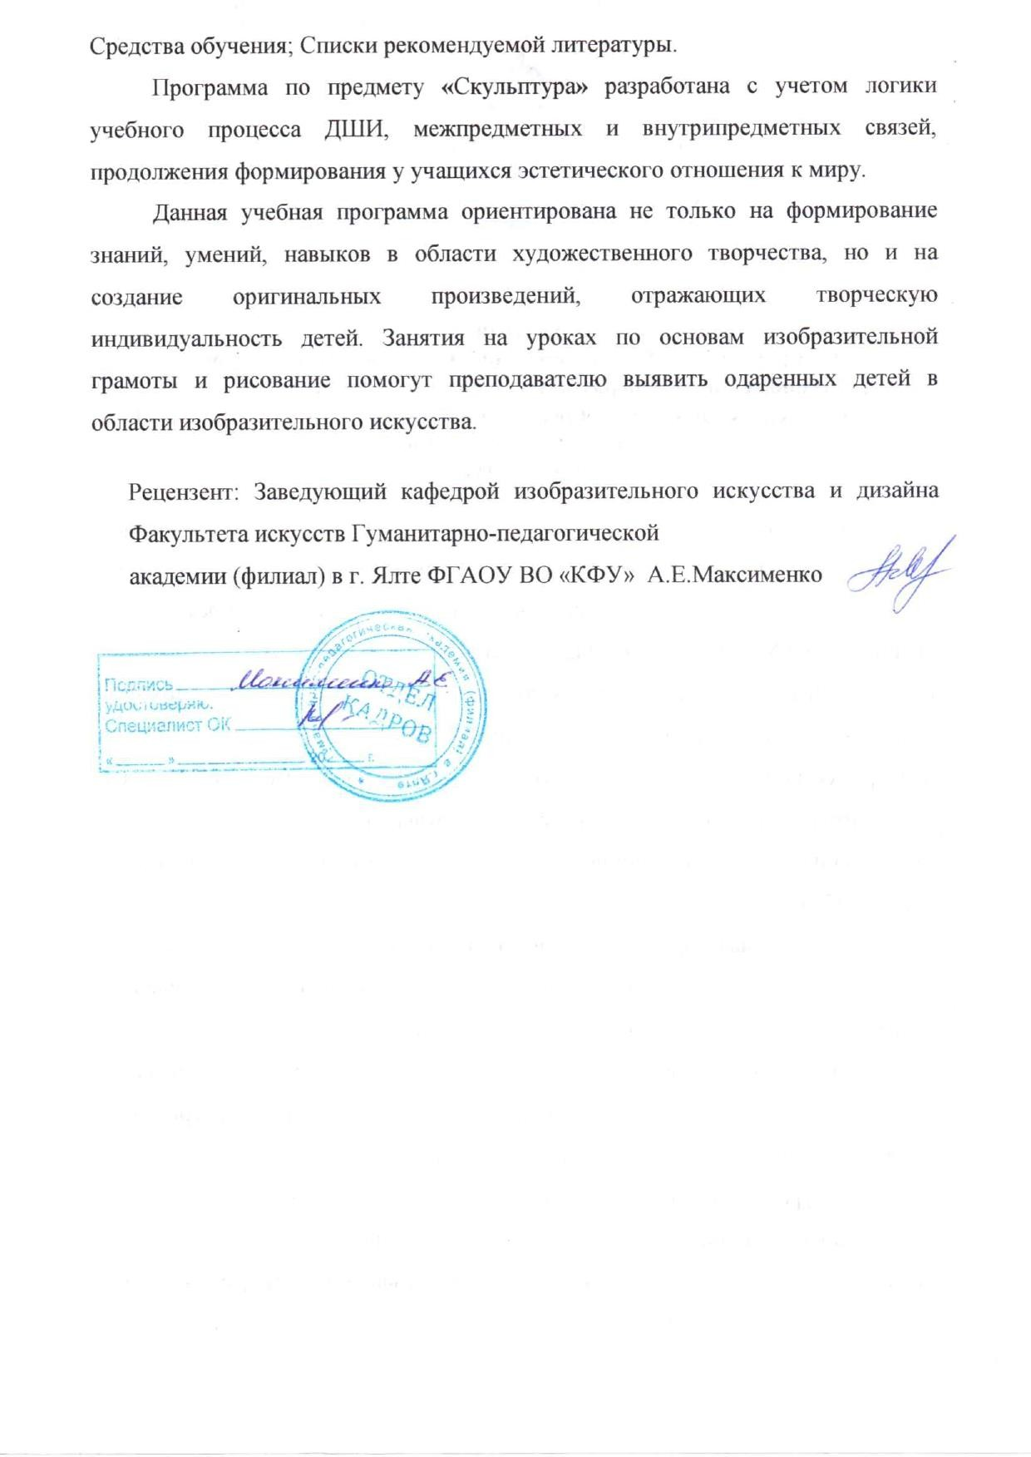

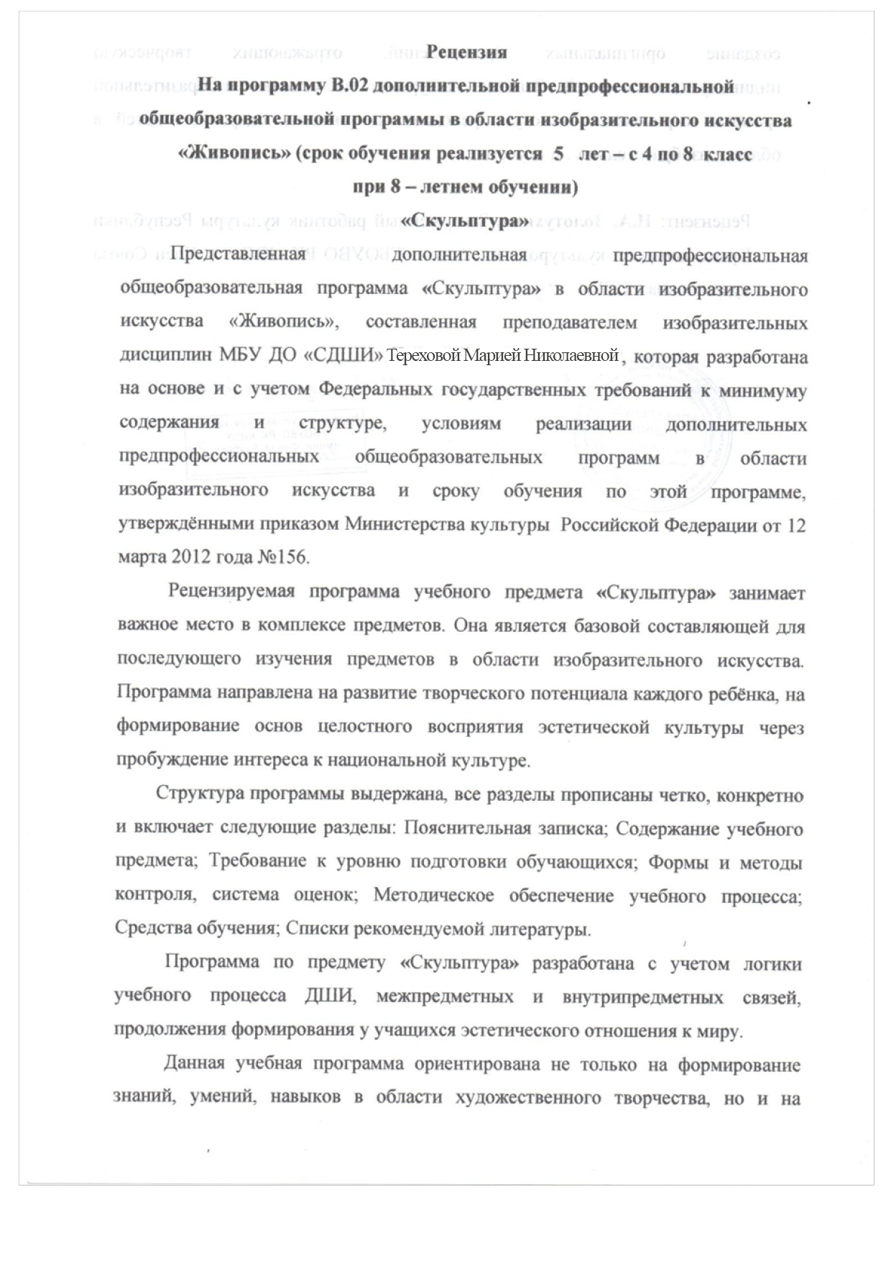

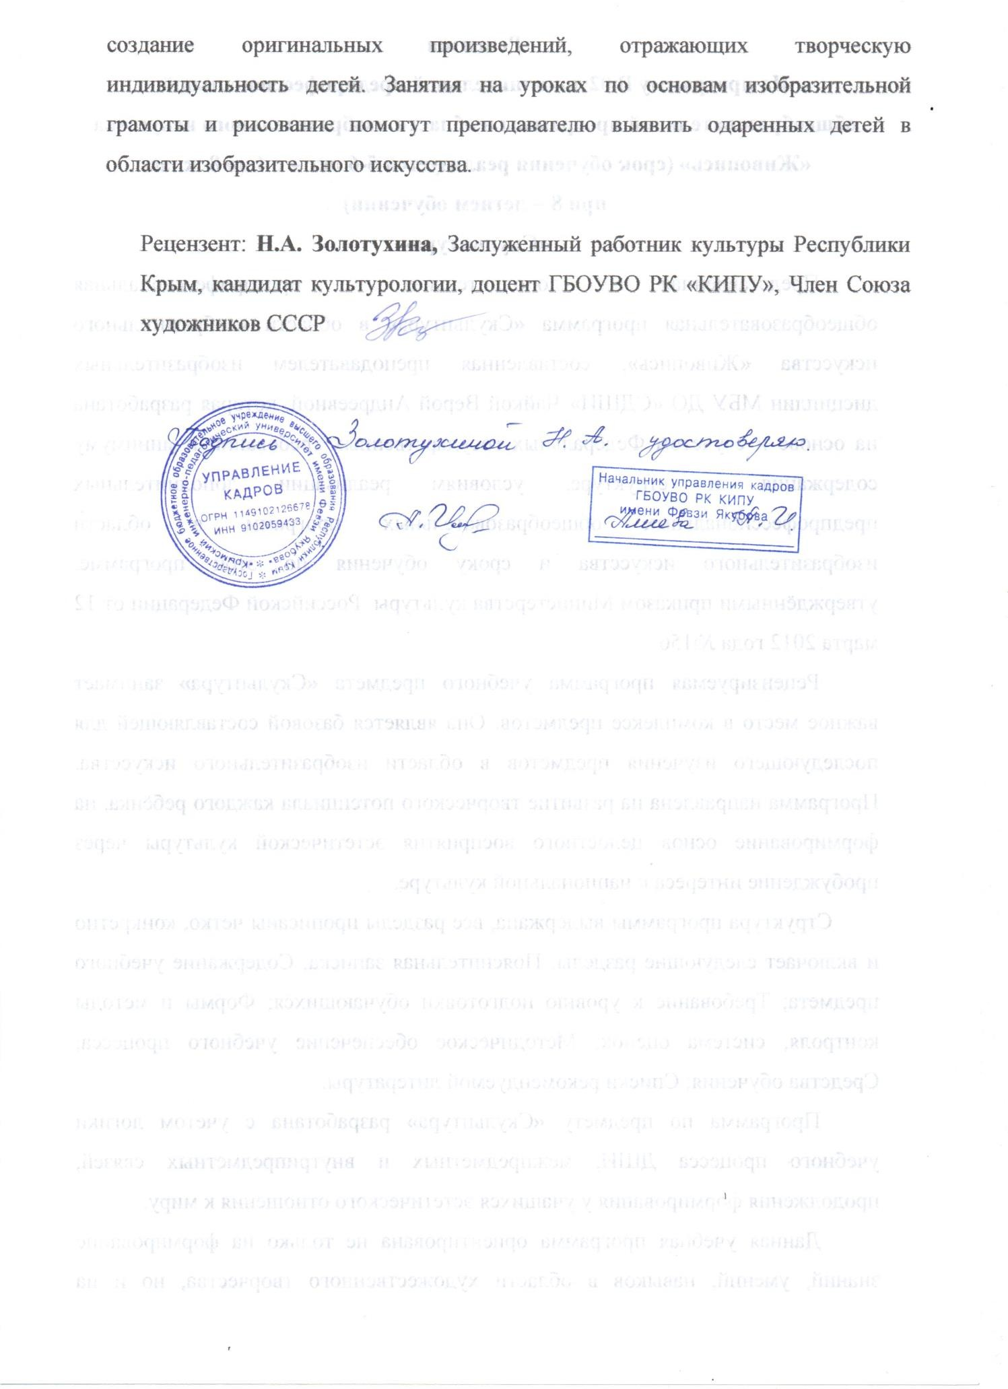

Структура программы учебного предмета
- Пояснительная записка
  - Характеристика учебного предмета, его место и роль в образовательном процессе
  - Срок реализации учебного предмета
  - Объем учебного времени, предусмотренного учебным планом образовательного учреждения на реализацию учебного предмета
  - Сведения о затратах учебного времени и графике промежуточной аттестации
  - Форма проведения учебных аудиторных занятий
  - Цели и задачи учебного предмета
  - Обоснование структуры программы учебного предмета
  - Методы обучения
  - Описание материально-технических условий реализации учебного предмета

- Содержание учебного предмета
-Учебно-тематический план
  - Содержание разделов и тем. Годовые требования

- Требования к уровню подготовки обучающихся

  - Требования к уровню подготовки на различных этапах обучения
- Формы и методы контроля, система оценок
  - Аттестация: цели, виды, форма, содержание;
  - Критерии оценки;

- Методическое обеспечение учебного процесса
  - Методические рекомендации преподавателям;
  - Рекомендации по организации самостоятельной работы обучающихся
  - Дидактические материалы;

- Список литературы и средств обучения
  - Методическая литература
  - Учебная литература
  - Средства обучения

- ПОЯСНИТЕЛЬНАЯ ЗАПИСКА
Программа учебного предмета «Скульптура» разработана на основе и с учетом федеральных государственных требований к дополнительной предпрофессиональной общеобразовательной программе в области художественного творчества «Живопись» и является предметом вариативной части программы. Предмет «Скульптура» должен способствовать развитию у учащихся трехмерного восприятия объемной формы и умения чувствовать и передавать изобразительными средствами объем и пространство. Курс знакомит учащихся со всеми видами скульптуры, встречающимися в искусстве и их предназначением, рассказывает о материалах и способах исполнения скульптурных работ.
Нормативно-правовая основа:
Федеральный закон «Об образовании в Российской Федерации» от 29.12.2012№ 273-ФЗ;
- приказ Министерства культуры Российской Федерации «Об утверждении федеральных государственных требований к минимуму содержания, структуре и условиям реализации дополнительной предпрофессиональной общеобразовательной программы в области изобразительного искусства «Живопись», от 12 марта 2012 г. № 156.
- Учебный план МБУДО СДШИ;
Скульптура - вид изобразительного искусства, главной особенностью которой является передача художественного образа через пластику объёмных форм. Знания, умения и навыки, полученные учениками в школе, являются основной целью обучения и средством приобщения детей к художественной культуре. Чувство формы, понимание ее конструкции развивается в процессе практики, и неразрывно связано с освоением изобразительной грамоты посредством рисунка. Поэтому преподавание предмета «Скульптура» неразрывно связано с преподаванием дисциплин «Рисунок», «Живопись»,
«Композиция».
Задания программы развивают художественно-образное мышление, художественный вкус, природные способности ребёнка, а также помогают учащимся воплотить свои творческие замыслы в конкретные работы.

СРОК РЕАЛИЗАЦИИ УЧЕБНОГО ПРЕДМЕТА
При реализации программы «Живопись» со сроком обучения 8 лет срок реализации учебного предмета «Скульптура» составляет 5 лет.

ОБЪЕМ УЧЕБНОГО ВРЕМЕНИ И ВИДЫ УЧЕБНОЙ РАБОТЫ
Общий объем максимальной учебной нагрузки (трудоемкость в часах) учебного предмета «Скульптура» со сроком обучения 8 лет составляет 330

часов, в том числе аудиторные занятия - 165 часов, самостоятельная работа -
165 часов.
Учебный предмет «Скульптура» со сроком обучения 5 лет (программа
«Живопись» со сроком обучения 8 лет).

Распределение учебного времени по годам обучения

 | 4кл. | 5кл. | 6кл. | 7кл. | 8кл.
Аудиторные занятия | 33 | 33 | 33 | 33 | 33
Внеаудиторная (самостоятельная)  работа | 33 | 33 | 33 | 33 | 33
Объем максимальной нагрузки | 66 | 66 | 66 | 66 | 66
Недельная нагрузка (в час)

 | 4кл. | 5кл. | 6кл. | 7кл. | 8кл.
Аудиторные занятия | 1 | 1 | 1 | 1 | 1
Внеаудиторная (самостоятельная)  работа | 1 | 1 | 1 | 1 | 1
Объем максимальной нагрузки | 2 | 2 | 2 | 2 | 2

ФОРМА ПРОВЕДЕНИЯ УЧЕБНЫХ АУДИТОРНЫХ И ВНЕАУДИТОРНЫХ ЗАНЯТИЙ
Форма учебных аудиторных занятий по скульптуре - это мелкогрупповые занятия (численностью от 4 до 10 человек) и групповые – от 11 человек.
Виды занятий – аудиторные и внеаудиторные (самостоятельные). Виды аудиторных занятий:
– урок,
- практическое занятие.
Виды внеаудиторных (самостоятельных) занятий:
- выполнение домашнего задания обучающимися;
- посещение учреждений культуры (выставок, галерей, театров, концертных залов, музеев и др.);

- участие в творческих мероприятиях и культурно-просветительской деятельности школы.
Внеаудиторная (самостоятельная) работа сопровождается методическим обеспечением и обоснованием времени, затрачиваемого на ее выполнение по каждому учебному предмету.

ЦЕЛИ И ЗАДАЧИ УЧЕБНОГО ПРЕДМЕТА
Цели программы:
- Создание условий для развития творческих способностей обучающихся и самоопределения личности.
- Развитие мотивации обучающихся к познанию и творчеству через приобщение к академическим традициям художественного образования.
- Формирование у учащихся профессиональных навыков, знаний и умений в реалистической передаче натуры, а именно человека и окружающей его предметной и природной среды.

Задачи программы
- дать знание понятий «скульптура», «объемность», «пропорция»,
«характер предметов», «плоскость», «декоративность», «рельеф», «круговой обзор», «композиция»;
- дать знание оборудования и пластических материалов;
- научить наблюдать предмет, анализировать его объем, пропорции, форму;
- научить передавать массу, объем, пропорции, характерные особенности предметов;
- научить работать с натуры и по памяти;
- научить применять технические приемы лепки рельефа и росписи;
- выработать навыки конструктивного и пластического способов лепки.

ОБОСНОВАНИЕ СТРУКТУРЫ ПРОГРАММЫ
Обоснованием структуры программы являются ФГТ, отражающие все аспекты работы преподавателя с учеником.

Программа содержит следующие разделы:
- сведения о затратах учебного времени, предусмотренного на освоение учебного предмета;
- распределение учебного материала по годам обучения;
- описание дидактических единиц учебного предмета;
- требования к уровню подготовки обучающихся;
- формы и методы контроля, система оценок;
- методическое обеспечение учебного процесса.
В соответствии с данными направлениями строится основной раздел программы «Содержание учебного предмета».

Методы обучения
Для достижения поставленной цели и реализации задач предмета используются следующие методы обучения:
- словесный (объяснение, беседа, рассказ);
- наглядный (показ, наблюдение, демонстрация приемов работы);
- практический;
- эмоциональный (подбор ассоциаций, образов, художественные впечатления).
Предложенные методы работы в рамках предпрофессиональной образовательной программы являются наиболее продуктивными при реализации поставленных целей и задач учебного предмета и основаны на проверенных методиках и сложившихся традициях изобразительного творчества.

Описание материально-технических условий реализации учебного предмета
Материально-техническая база образовательного учреждения соответствует санитарным и противопожарным нормам, нормам охраны труда.
Материально-техническими условиями реализации учебного предмета
«Скульптура» является наличие:

- натюрмортного фонда: гипсовые предметы геометрической формы, гипсовые головы, розетки, чучела птиц и животных, предметы быта, драпировки;
- материалов для занятий скульптурой: глина, стеки, целлофановая пленка
- СОДЕРЖАНИЕ УЧЕБНОГО ПРЕДМЕТА

4 класс – первый год обучения
Раздел программы для первого класса предполагает ознакомление с основными приемами лепки (пластилин), понятиями о строении предметов в пространстве: конус, куб, цилиндр, шар; грамотный поэтапный подход в работе над скульптурой, а так же приобретение профессиональных навыков работы в материале навыков работы с натуры и по представлению, построения композиции на основе наблюдения природы и предметов быта, понятия о пластической и композиционной связи фигур и предметов.
Результатом освоения программы 1 года обучения по учебному предмету
«Скульптура» является приобретение обучающимися следующих знаний, умений и навыков:
- знание понятий «скульптура», «объемность», «пропорция», «характер предметов», «плоскость», «декоративность», «рельеф», «круговой обзор»,
«композиция»;
  - знание оборудования и пластических материалов;
  - знание специальных профессиональных терминов в области скульптуры;
  - умение творчески мыслить;
  - умение работать в рельефе и круглой скульптуре;
  - навыки в работе с пластилином.

Тематический план
-

№ | Наименование раздела, темы | Общий объем времени в часах
№ | Наименование раздела, темы | Макси мальная | Самостоя тельная | Аудитор ные

 |  | учебная нагрузка | работа | занятия
1-е полугодие
1 | Задание № 1  Ознакомление с оборудованием скульптурной мастерской и рабочими материалами. Знакомство с творчеством выдающихся скульпторов мира. Выполнение упражнений. Лепка фруктов, овощей. Использование натуральных объектов или муляжей (яблоко, груша, перец, баклажан).  Цель задания: Освоение основных приёмов лепки, развитие  наблюдательности. | 6 | 3 | 3
2 | Задание № 2  Композиция на свободную тему.  Цель задания: Выявление интересов,  способностей и уровня подготовки учащихся. | 6 | 3 | 3
3 | Задание № 3  Лепка натюрморта из 2-х овощей и гипсового цилиндра.  Цель задания: Знакомство с построением подставки (плинта) и ее назначением. Передача взаимосвязи предметов на плоскости, характера их  форм, пропорций. | 6 | 3 | 3
4 | Задание № 4  Лепка несложного орнамента.  Цель задания: Нанесение на фон возможно более точного рисунка, передача пропорций характера модели с соблюдением симметрии и движения,  пластическое решение рельефа. | 6 | 3 | 3
5 | Задание № 5  Лепка гипсовых геометрических тел (куб и цилиндр, шар и конус).  Цель задания: Организация объемов по осям. Соблюдение пропорций. | 6 | 3 | 3
 | 2-е полугодие

6 | Задание № 6  Лепка мелких бытовых предметов по памяти.  Цель задания: Развитие наблюдательности, чувства объема, пропорций. Развитие навыков работы с  материалом. | 6 | 3 | 3
7 | Задание № 7  Этюд птицы /Чучело вороны, курицы и т.д./  Цель задания: Передача характерного движения, пропорций. Дать первое представление о значении силуэта, игры  света и тени. Высота – не более 10 см. | 6 | 3 | 3
8 | Задание № 8  Фигура человека в простой позе.  Цель задания: Наблюдение модели, знакомство с пропорциями человеческой фигуры, выразительность силуэта, позы. Возрастные особенности, круговой обзор  и цельность решения работы. | 8 | 4 | 4
9 | Задание № 9  Рельеф «Животные».  Цель задания: Выбор животного, его пластическая выразительность, эскиз на бумаге, прокладка формы по рисунку,  передача фактуры меха, окраски. | 8 | 4 | 4
10 | Задание № 10  Зачет. Композиция на сказочную тему.  Цель задания: Применение навыков в  самостоятельной работе. Развитие фантазии. | 8 | 4 | 4
 | Итого за 4 класс | 66 | 33 | 33

СОДЕРЖАНИЕ УЧЕБНОГО ПРЕДМЕТА - 5 КЛАСС

В пятом классе предполагается закрепление навыков грамотного подхода в работе, полученных в четвертом классе, а так же дальнейшее развитие и совершенствование мастерства учащихся на основе усложнения заданий как натурных, так и композиционных. Изобретательная

деятельность значительно совершенствуется, прежде всего, более законченной становится форма вылепленных предметов, уточняются пропорции. Вводится понятие о декоративности в скульптуре, происходит освоение закономерностей и построения формы в уплощенном пространстве двух планового рельефа.

Результатом освоения программы 5 класса по скульптуре является приобретение обучающимися следующих знаний, умений и навыков:
    - знание последовательной методики техники и приемов лепки правильного ведения работы;
    - умение создавать образ;
    - умение наблюдать предмет, анализировать его объем, пропорции, форму;
    - умение передавать пластику, характер, пропорции предметов, человека и животных.

Тематический план

№ | Наименование раздела, темы | Общий объем времени в часах
№ | Наименование раздела, темы | Макси мальная | Самостоя тельная | Аудитор ные  занятия
№ | Наименование раздела, темы | учебная нагрузка | работа | Аудитор ные  занятия
1-е полугодие
1 | Задание № 1  Эскиз композиции по летним наблюдениям.  Цель задания: Развивать наблюдательность, умение найти тему композиции в жизни. Выражение  настроения и пространственной взаимосвязи фигур. | 8 | 4 | 4
2 | Задание № 2  Натюрморт из трех предметов – двухплановый барельеф. Беседа о видах | 8 | 4 | 4

рельефа (барельеф, горельеф, контррельеф).
Цель задания: Дать понятие о трансформации трехмерного пространства и объема в уплощенном
пространстве рельефа.
3 | Задание № 3  Этюд с натуры – драпировка, висящая на стене.  Цель задания: Познакомить учащихся с лепкой ткани, особенностями мягкого материала, принимающего  произвольную форму, выявление сгиба складки, ее наиболее напряженной точки. | 8 | 4 | 4
4 | Задание № 4  Наброски животных по наблюдению и по памяти.  Цель задания: Развитие наблюдательности и зрительной памяти. Стремление передать характерные особенности конкретной породы животных. Творческий подход к  заданию. | 8 | 4 | 4
 | 2-е полугодие
5 | Задание № 5  Кратковременные наброски человека с натуры.  Цель задания: Знакомство с пропорциями фигуры человека. Наброски учащиеся выполняют друг с  друга. | 8 | 4 | 4
6 | Задание № 6  Декоративный натюрморт. Рельеф.  Цель задания: Выполнить  стилизацию предметов на плоскости, композиционное решение. | 8 | 4 | 4
7 | Задание № 7  Этюды по представлению «Животные и птицы  Цель задания: Стремиться к выразительности движения, точности  передачи пропорций. | 8 | 4 | 4

8 | Задание № 8  Зачет. Композиция на тему басен И.А. Крылова.  Цель задания: Создание несложной композиции из людей и зверей. Закрепление чувства пропорций. Передача характерных особенностей животных. Выявление сюжетной связи  между литературным произведением и скульптурной композицией. | 10 | 5 | 5
 | Итого за 5 класс | 66 | 33 | 33

СОДЕРЖАНИЕ УЧЕБНОГО ПРЕДМЕТА - 6 КЛАСС

В шестом классе предполагается повышение требований к работам учащихся. Вводятся задания на изучение растительных форм, задания на построение модели человека в движении, правильное размещение основных масс в пространстве. На шестом году обучения происходит так же дальнейшее развитие навыков работы в рельефе, развитие и приобретение навыков в выполнении кратковременных набросков животных с натуры. Особое внимание уделяется умению выразить идею в композиции, передачу художественного образа.

Результатом освоения программы 6 класса по скульптуре является приобретение обучающимися следующих знаний, умений и навыков:
- умение передавать выразительность, читаемость силуэта, пластическое построение композиции, образное решение;
- умение вести подготовительную работу при создании композиции;
- умение последовательно вести работу, выявлять композиционный центр, доводить работу до определенной степени завершенности;

-

№ | Наименование раздела, темы | Общий объем времени в  часах
№ | Наименование раздела, темы | Макси  мальная | Самостоя  тельная | Аудитор ные  занятия
№ | Наименование раздела, темы | учебная  нагрузка | работа | Аудитор ные  занятия
1-е полугодие
1 | Задание № 1  Этюд с гипсового слепка растительной формы (лист или розетка).  Цель задания: Практическое изучение растительных форм, выполненных в пластической технике.  Точная передача пропорциональных отношений. | 8 | 4 | 4
2 | Задание № 2  Этюд растений с натуры (рельеф).  Ветка рябины, цветок ромашки, лист клена, дуба.  Цель задания: Развитие навыков работы с рельефом. Пропорциональные отношения и характерные особенности. | 8 | 4 | 4
3 | Задание № 3  Этюд 3-х подобных друг другу предметов различной формы и высоты.  Цель задания: Одновременное построение 3-х сложных предметов в пространстве. Выявление характера и  пропорций отдельных предметов, расположенных на одном постаменте. | 12 | 6 | 6
4 | Задание № 4  Этюд «Сидящая фигура в несложной позе».  Цель задания: Освоить построение фигуры в цельной обобщенной форме.  Передать движение и характер модели. | 12 | 6 | 6
 | 2-е полугодие
5 | Задание № 5  Наброски животных с натуры.  Цель задания: Приобретение | 12 | 6 | 6

навыков в выполнении кратковременных набросков с животных, меняющих свое
положение.
6 | Задание № 7  Зачет. Тематическая композиция на основе литературного произведения.  Цель задания: Развитие фантазии с учетом необходимости приближение создаваемых образов к литературному первоисточнику. Совершенствование  навыков работы по представлению. | 14 | 7 | 7
 | Итого за 6 класс | 66 | 33 | 33

СОДЕРЖАНИЕ УЧЕБНОГО ПРЕДМЕТА - 7 КЛАСС
На седьмом году обучения продолжается дальнейшее изучение натуры, изучение особенностей общего объема головы, знакомство с анатомическим строением частей лица человека (глаз, нос, ухо, губы) изучение пропорций и анатомического построения кисти человека.

Результатом освоения программы 7 класса по скульптуре является приобретение обучающимися следующих знаний, умений и навыков:
- умение сознательно пользоваться приемами работы с глиной;
- умение последовательно вести длительную работу над заданием;
- умение самостоятельно решать композиционные задачи, используя выразительность образного решения.
-

№ | Наименование раздела, темы | Общий объем времени в часах
№ | Наименование раздела, темы | Макси  мальная | Самостоя  тельная | Аудитор ные  занятия
№ | Наименование раздела, темы | учебная нагрузка | работа | Аудитор ные  занятия
1-е полугодие
1 | Задание № 1  Знакомство с пропорциями головы.  Строение черепа человека. | 8 | 4 | 4

Цель задания: Дальнейшее совершенствование лепки с натуры.
Передача характерных черт, пропорций, объемов и анатомических особенностей.
2 | Задание № 2  Знакомство с анатомическим строением частей лица человека (ухо, нос).  Цель задания: Выявление общего  характера данной части лица, его пропорций. Моделировка формы лица | 12 | 6 | 6
 | Задание № 3  Знакомство с анатомическим строением частей лица человека (губы, глаза)  Цель задания: Выявление общего характера данной части лица, его пропорций. Моделировка формы лица | 12 | 6 | 6
 | 2-е полугодие
 | Задание №4  Знакомство с анатомическим строение кисти человека  Цель задания: Выявление общего  характера данной части человека. Особенности строения кисти. | 16 | 8 | 8
6 | Задание № 6  Зачет. Лепка обрубовочной модели головы человека.  Цель работы: Умение определять большие отношения объемов. Лепка основных плоскостей, определяющих объем головы. Определение композиции головы (наклон, поворот). Основные пропорции головы. Построение головы. Соотношение объемов мозговой и лицевой части головы. Работа над деталями. Обобщение форм. | 18 | 9 | 9
 | Итого за 7 класс | 66 | 33 | 33

СОДЕРЖАНИЕ УЧЕБНОГО ПРЕДМЕТА - 8 КЛАСС

Задачей восьмого класса по скульптуре является совершенствование профессиональных навыков, знаний и умений, полученных на протяжении предыдущих годов обучения. Особое внимание уделяется умению выразить идею в композиции, передачу художественного образа.
Во втором полугодии планируется итоговое экзаменационное задание, на котором дети показывают уровень своих знаний и умений, а именно - самостоятельное решение композиционных задач, выразительность образного решения, пластическую и сюжетную взаимосвязь фигур в композиции, умение последовательно вести длительную работу над заданием, добиваться предельной завершенности работы.

Результатом освоения программы 8 класса по скульптуре является приобретение обучающимися следующих знаний, умений и навыков:
  - умение выразительно исполнять сюжеты, передавать их эмоциональное звучание;
  - умение выполнять композиционные форэскизы, позволяющие добиваться наибольшей выразительности, цельности, образности в работе;
  - умение последовательно вести длительную работу над заданием,
добиваться предельной завершенности работы.
-

№ | Наименование раздела, темы | Общий объем времени в часах
№ | Наименование раздела, темы | Макси мальная | Самостоя тельная | Аудитор ные  занятия
№ | Наименование раздела, темы | учебная нагрузка | работа | Аудитор ные  занятия
1-е полугодие
1 | Задание № 1  Наброски элементов композиции  «Литературный герой».  Цель задания: умение выразительно исполнять сюжеты. Использование в | 32 | 16 | 16

задании основных закономерностей
композиции.
 | 2-е полугодие
2 | Задание № 2  Экзамен. Выполнение экзаменационной композиции  «Литературный герой».  Цель задания: Совершенствование полученных ранее профессиональных навыков, знаний и умений. Создание самостоятельной творческой работы. Умение последовательно вести длительную работу над заданием,  добиваться предельной завершенности работы. | 34 | 17 | 17
 | Итого за 8 класс  - | 66 | 33 | 33

- ТРЕБОВАНИЯ К УРОВНЮ ПОДГОТОВКИ ОБУЧАЮЩИХСЯ

Содержание программы учебного предмета «Скульптура» обеспечивает художественно-эстетическое развитие личности обучающегося и приобретение ею художественно-исполнительских и теоретических знаний, умений и навыков в области изобразительного искусства, с учетом ФГТ.

Результатом освоения программы по скульптуре является:
  - приобретение обучающимися таких личностных качеств, как ответственность, дисциплинированность, трудолюбие, способствующих восприятию в достаточном объеме учебной информации;
  - развитие художественного вкуса, образного видения, приобретение навыков творческой деятельности;
  - умение давать объективную оценку своему труду, понимание причин успеха/неуспеха собственной учебной деятельности;
  - формированию навыков взаимодействия с преподавателями и обучающимися в образовательном процессе;

  - умение планировать свою домашнюю работу, определение наиболее эффективных способов достижения результата;
  - уважительное отношение к иному мнению и художественно- эстетическим взглядам.

Обучающиеся, освоившие программу по скульптуре, должны обладать следующими знаниями, умениями и навыками:
  - знание понятий «скульптура», «объемность», «пропорция», «характер предметов», «плоскость», «декоративность», «рельеф», «круговой обзор»,
«композиция»;
  - знание оборудования и пластических материалов;
  - умение наблюдать предмет, анализировать его объем, пропорции, форму;
  - умение передавать массу, объем, пропорции, характерные особенности предметов;
  - умение работать с натуры и по памяти;
  - умение применять технические приемы лепки рельефа и росписи;
  - навыки конструктивного и пластического способов лепки.

- ФОРМЫ И МЕТОДЫ КОНТРОЛЯ, СИСТЕМА ОЦЕНОК

Контроль знаний, умений и навыков обучающихся обеспечивает оперативное управление учебным процессом и выполняет обучающую, проверочную, воспитательную и корректирующую функции.
Текущий контроль:
  - просмотр после выполнения каждого задания;
  - контролирование исполнения домашних работ. Промежуточная аттестация:
  - просмотры (зачеты) по полугодиям: 8, 10, 12, 14.
-экзамен в 16-м, 18-м полугодиях.

По итогам аттестации по завершении изучения предмета «Скульптура» выставляется оценка, которая заносится в свидетельство об окончании школы.
При выставлении оценок обучающимся используется 5-балльная система или качественное оценивание (отлично, хорошо, удовлетворительно, неудовлетворительно, плохо).
Отметка «5» («отлично») ставится за глубокое понимание программного материала. Умение самостоятельно выполнить практическую работу, не допустив ошибок.
Отметка «4» («хорошо») ставится за правильное и глубокое усвоение программного материала. При этом допускаются неточности и незначительные ошибки.
Отметка «3» («удовлетворительно») свидетельствует о том, что ученик знает основные положения учебного материала, но не умеет их реализовывать, допускает отдельные ошибки и неточности в содержании знаний, форме исполнения работы.
Отметка «2» («неудовлетворительно») выставляется за плохое усвоение материала, а не за отсутствие знаний. Неудовлетворительный результат показывает, что ученик знаком с учебным материалом, но не выделяет основные положения, допускает существенные ошибки.
Отметка «1» («плохо») ставится тогда, когда ученик не знаком с учебным материалом.

МЕТОДИЧЕСКОЕ ОБЕСПЕЧЕНИЕ УЧЕБНОГО ПРОЦЕССА

Главный принцип обучения по учебному предмету «Скульптура» – от простого к сложному, от плоского к объемному, от неумения к умению, не пропуская ни одной ступени в достижении мастерства.
Основные виды обучения в школе: работа с натуры, по представлению и по памяти. Творческие и учебные задания должны чередоваться, учитывая уровень подготовки и возрастные особенности детей. Для лучшего усвоения

материала некоторые задания повторяются в каждом следующем классе, постепенно усложняясь, т. к. требования к учащимся из года в год возрастают.
Занятия по данному предмету, в основном, практические. Небольшая теоретическая часть состоит из вводной беседы, проводимой в первом классе, и кратких бесед, предваряющих выполнение каждого задания, в ходе которых преподаватель разъясняет учащимся содержание задания и указывает методы его выполнения. Беседы должны сопровождаться показом иллюстративного материала: гипсовых слепков, репродукций. Рекомендуется также проводить экскурсии в музеи, на выставки, устраивать тематические показы или выставки репродукций в мастерской.
Выполняя самостоятельное домашнее задание обучающиеся рисуют эскизы будущих работ.

VI. СПИСОК ЛИТЕРАТУРЫ И СРЕДСТВ ОБУЧЕНИЯ

- Ватагин В. Изображение животных. М.; 1957
- Горячева «В мире искусства» М.: 1991
- Голубкина А.С. Несколько слов о ремесле скульптора. М.; 1982
- Данкевич Е. В. «Знакомьтесь. Глина» «Кристалл» СПб.: 1998
- Крестовицкий В. «Скульптура» «Промиздат», 1960
- Круглова М. Полимерная глина. Мастер-классы для начинающих. М.:
«Эксмо», 2014
- Липунова С. «Волшебная глина» «Русич», 2001
- Морозова О. «Волшебный пластилин» М.: Изд-во «Москва-синтез», 1998.
- Одноралов Н. Скульптура и скульптурные материалы. М.; 1982 10.Писаревский Л. Лепка головы человека М.; 1962 11.Рабинович. М. Пластическая анатомия человека, четвероногих
животных и птиц. М.; 1978

- Ращупкина С.Ю. Лепка из пластилина (Поделки-самоделки) М.: РИПОЛ классик, 2010
- Рисунок, живопись, скульптура, композиция. Программы для ДХШ и ДШИ (художественных отделений). М., 1998
- Соколов В. Лепка фигуры. М.; 1968
- Силаева К.В. Соленое тесто: украшения, сувениры, поделки. М.: Изд- во «Эксмо», 2003
- Тарасов В. Программа «Керамическая скульптура и пластика» для детских художественных школ и художественных отделений школ искусств. Иркутск, 2001
- Федотов Г. Послушная глина. Основы художественного мастерства.
М.: Изд-во «АСТ-ПРЕСС», 1999
- Школа изобразительного искусства: Сб. В 9 т. М. 1960-1988.
- Шпикалова Т., Величкина Г., «Дымковская игрушка» Рабочая тетрадь по основам народного искусства. М.: Изд-во «Мозаика-синтез», 1998
- Юному художнику. Практическое руководство по изобразительному искусству. Раздел «Скульптура». М.; 1963.

